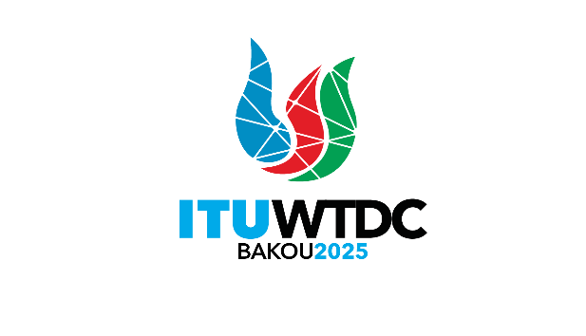 | Groupe consultatif pour le développement  des télécommunications (GCDT)  32ème réunion, Genève, Suisse, 12-16 mai 2025 |  | 
 |  | Document TDAG-25/19-F
 |  | 24 mars 2025
 |  | Original: anglais
Président du Groupe de travail du GCDT sur l'avenir des Questions
confiées aux commissions d'études (GT-GCDT-futureSGQ)
Rapport du Groupe de travail du GCDT sur l'avenir des Questions
confiées aux commissions d'études (GT-GCDT-futureSGQ)
Résumé:
On trouvera dans le présent document le rapport du Groupe de travail du GCDT sur l'avenir des Questions confiées aux commissions d'études (GT-GCDT-futureSGQ).
Une version révisée contenant des mises à jour issues de la réunion du Groupe GT-GCDT-futureSGQ, qui se tiendra le 16 avril 2025, sera communiquée en temps utile.
Suite à donner:
Le GCDT est invité à prendre note du présent document et à fournir les indications qu'il jugera utiles.
Références:
− Résolution 2 (Rév. Kigali, 2022) de la CMDT

1 Introduction
À la 31ème réunion du Groupe consultatif pour le développement des télécommunications (GCDT), tenue à Genève du 20 au 23 mai 2024, le premier rapport d'activité du Groupe de travail du GCDT sur l'avenir des Questions confiées aux commissions d'études (Document TDAG-24/25) a été présenté. Ce document contient le rapport de la première réunion du Groupe de travail du GCDT sur l'avenir des Questions confiées aux commissions d'études (GT-GCDT-futureSGQ), qui comprend une proposition de composition du groupe de travail, un document d'information, une proposition de mandat du groupe de travail et une proposition de calendrier des futures réunions entièrement en ligne.
À la suite de l'approbation de son mandat à la réunion du GCDT tenue en mai 2024, le GT-GCDT-futureSGQ a tenu ses deuxième et troisième réunions entièrement en ligne, respectivement le 3 septembre 2024 et le 3 décembre 2024. Lors de sa réunion de décembre, le Groupe a décidé de tenir une réunion supplémentaire avant la dernière réunion prévue le 4 mars 2025. Cette quatrième réunion a eu lieu le 21 janvier 2025.
Un rapport d'activité (Document TDAG-Extra/4) sur les travaux du GT-GCDT-futureSGQ a été présenté à la réunion extraordinaire du GCDT tenue le 25 janvier 2025, ainsi qu'à toutes les réunions préparatoires régionales en vue de la CMDT-25.
Le présent document contient les résultats des travaux du GT-GCDT-futureSGQ.

2 Équipe de direction
Les Vice-Présidents désignés du GT-GCDT-futureSGQ, à savoir Mme Regina Fleur Assoumou-Bessou (Côte d'Ivoire) et M. Fadel Digham (Égypte), ainsi que les coordonnateurs désignés par les Commissions d'études 1 et 2 de l'UIT-D, à savoir respectivement M. Roberto Hirayama (Brésil) et M. Victor Martinez (Paraguay), ont apporté un appui constant au Président.
Les coordonnateurs régionaux indiqués dans l'Annexe 1 ont été désignés.

3 Mandat approuvé du GT-GCDT-futureSGQ
1) Offrir une tribune unique pour favoriser des débats ciblés sur l'avenir des Questions confiées aux commissions d'études de l'UIT-D et assister les membres de l'UIT dans leurs travaux préparatoires en vue de la prochaine CMDT en proposant d'apporter certaines modifications à la Résolution 2 (Rév. Kigali, 2022) concernant la portée des Questions confiées à l'UIT-D, leur nombre, leur titre et leur champ d'application, compte tenu de l'évolution des TIC, des priorités des membres de l'UIT ainsi que des activités/résultats passés et actuels des commissions d'études de l'UIT-D.
2) Aligner autant que possible les Questions qu'il est proposé de mettre à l'étude sur les priorités du BDT, les initiatives régionales proposées, les Objectifs de développement durable à l'horizon 2030 et les grandes orientations du SMSI (C2, C5 et C6) dont l'UIT est responsable au premier chef.
3) Rechercher et recueillir les avis des membres de l'UIT par des voies appropriées, y compris des enquêtes, des contributions et des réunions.
4) Assurer une liaison avec les commissions d'études de l'UIT-D par l'intermédiaire des coordonnateurs désignés par les Commissions d'études 1 et 2 de l'UIT-D pour l'avenir des Questions à l'étude. Les coordonnateurs peuvent notamment aider les membres de l'UIT qui en font la demande à élaborer des contributions sur l'avenir des Questions.
5) Fournir des mises à jour régulières au GCDT.

4 Résultats des réunions
Rapports des réunions | Résultats
Première réunion tenue le 4 mars 2024 | – Accord sur l'équipe de direction et le mandat.  − Accord sur les dates des activités futures.  − Examen d'un document d'information en vue de l'élaboration de futures Questions à l'étude.  Le rapport de la réunion est disponible dans le Document TDAG-WG-futureSGQ/6.  Ces résultats ont été communiqués au GCDT à sa réunion de 2024.
Deuxième réunion tenue le 3 septembre 2024 | − Accord sur le contenu du formulaire de consultation en ligne ainsi que sur les dates de lancement et de clôture de la consultation.  Le rapport de la réunion est disponible dans le Document TDAG-WG-futureSGQ/10.
Troisième réunion tenue le 3 décembre 2024 | − Présentation des résultats de la consultation en ligne.  − Examen des contributions des membres (UAT et CE 1).  − Il a été décidé que le Président élaborerait un projet de révision d'extraits des Annexes 1 et 2 de la Résolution 2 (Rév. Kigali, 2022) de la CMDT, y compris du champ d'application des Questions à l'étude. La révision (premier projet de document de synthèse) tiendra compte des résultats de la consultation en ligne, des contributions examinées et des discussions tenues lors de la réunion.  Le rapport de la réunion est disponible dans le Document TDAG-WG-futureSGQ/16.
Quatrième réunion tenue le 21 janvier 2025 | − Examen du premier projet de Document de synthèse TDAG-WG-futureSGQ/23.  − Examen des contributions des membres (APT, Royaume-Uni et autres, Chine, CE 1 et CE 2).  − Il a été convenu, lors de la réunion, de mettre à jour le premier projet de document de synthèse compte tenu des contributions examinées, des discussions tenues lors des réunions et de consultations ultérieures.  Le rapport de la réunion est disponible dans le Document TDAG-WG-futureSGQ/25.
Cinquième réunion tenue le 4 mars 2025 | − Examen du deuxième projet de Document de synthèse TDAG-WG-futureSGQ/29  − Examen des contributions des membres (APT, Chine, Égypte, IAGDI-CRO et CE 1)  − Il a été convenu, lors de la réunion, de mettre à jour le deuxième projet de document de synthèse compte tenu des contributions examinées, des discussions tenues lors des réunions et de consultations ultérieures.  Le rapport de la réunion est disponible dans le Document TDAG-WG-futureSGQ/34.
Sixième réunion tenue le 16 avril 2025 | − Les informations relatives à cette réunion seront incluses en temps utile.
L'Annexe 2 contient un résumé des réunions tenues après la réunion de 2024 du GCDT.

5 Document de synthèse final
À l'issue des consultations approfondies menées par le GT-GCDT-futureSGQ, il est proposé d'élaborer un document de synthèse final (numéro de document à inclure après la réunion du 16 avril 2025) en vue de son utilisation comme document de base à la CMDT-25, en lieu et place des Annexes 1 et 2 de la Résolution 2 (Rév. Kigali, 2022) de la CMDT et du champ d'application connexe des Questions confiées aux commissions d'études.
Ce document de synthèse final est un guide destiné à être examiné par tous les membres qui soumettront des contributions à la CMDT-25 concernant les extraits des Annexes 1 et 2 de la Résolution 2 (Rév. Kigali, 2022) de la CMDT, ainsi que sur le champ d'application des Questions confiées aux commissions d'études.
Les principales propositions sont les suivantes:
− Maintien de deux commissions d'études, et simplification et révision du titre de la CE 1.
− Attribution de cinq Questions à chaque commission d'études, afin de réduire les chevauchements entre les sujets et les contributions et d'améliorer l'utilisation efficace des ressources. Cette proposition permettrait de tenir un ensemble de réunions des Groupes du Rapporteur en une semaine, ainsi que des réunions consécutives des Groupes du Rapporteur de la CE 1 et de la CE 2 sur une période de deux semaines plutôt que de quatre semaines.
− Prise en compte des révisions partagées par les coordonnateurs des CE 1 et 2 dans le champ d'application de toutes les Questions à l'étude proposées, après consultation des Rapporteurs et Co-Rapporteurs actuels pour chaque Question à l'étude.
− Des renseignements complémentaires seront ajoutés après la réunion du 16 avril 2025.

ANNEX 1 – Regional Focal Points
Mr Mohammad Khalil-Ur-Rahman (Bangladesh) for APT (Asia-Pacific)
Ms Caecilia Nyamutswa (Zimbabwe) for ATU (Africa)
Ms Madalina Clapon (Romania) and Mr Teddy Woodhouse (United Kingdom) for CEPT (Europe)
Mr Roberto Hirayama (Brazil) for CITEL (Americas)
Mr Belkassem Makhlouf (LAS) for LAS (Arab States)
Mr Arseny Plossky (Russian Federation) for RCC (CIS regions)

ANNEX 2 – Summary of meetings held after TDAG-24
  - The second fully online meeting of the TDAG-WG-futureSGQ held on 3 September 2024
The information shared below is from the report of the second meeting of TDAG-WG-futureSGQ (document TDAG-WG-futureSGQ/10).
The focus of the meeting was to review and agree on the content of the online consultation form (questionnaire) developed to gather views from all interested members subscribed to the TDAG and TDAG-WG-futureSGQ’s mailing lists.
The consultation form was structured into the following sections:
- Section 1 (“Current study Questions”) included general queries to respondents about their knowledge of the current structure of the ITU-D Study Groups, as well as which Study Questions in the current study period were important to them.
- Section 2 (“Number of Questions”) enquired on the number of Study Questions to consider in the next study period with a deeper dive in Questions to merge or discontinue.
- Section 3 (“New topics”) focused on identifying emerging topics to be addressed in the upcoming study period, with an emphasis on providing guidelines, best practices, and experience sharing for developing countries.
- Section 4 (“Cross-cutting topics”) probed on cross-cutting topics to be addressed in a separate study Question or across multiple study Questions.
The meeting agreed that the consultation form would be updated as per discussions held at the meeting and shared on 17 September 2024, with deadline for responses set to 1 October 2024. The results would be made available (as a contribution to the next meeting) by end of October 2024 to guide inputs from the membership for the next meeting of TDAG-WG-futureSGQ, scheduled on 3 December 2024, and to assist regional groups in preparing for WTDC-25.
  - The third fully online meeting of the TDAG-WG-futureSGQ held on 3 December 2024
The information shared below is from the report of the third meeting of TDAG-WG-futureSGQ (document TDAG-WG-futureSGQ/16).
The results of the online consultation were presented as per the image below. These are for use by all in preparing contributions for submission to future TDAG-WG-futureSGQ meetings.
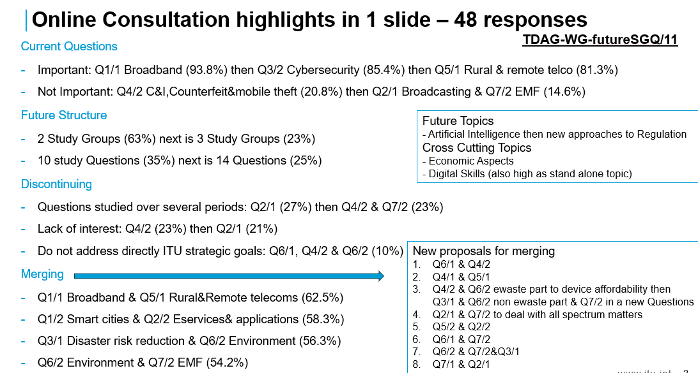
A contribution from the African Telecommunication Union (ATU) and a contribution on the initial views of Rapporteurs and co-Rapporteurs of Study Group 1 were received and discussed.
The meeting agreed that:
- The Chair will prepare a draft revision of extracts of Resolution 2 annexes including the terms of reference of Study Questions, for discussion in the next meeting. This document will consider the online consultation results, the contributions received as well as the views shared at the meeting. It will aim to engage the widest possible set of contributions/views received formally and informally. This document will be a contribution to the next TDAG-WG-futureSGQ meeting.
- The BDT secretariat will be tasked to request focal points from RTOs for the TDAG-WG-futureSGQ who will submit and present inputs of RTOs to the next TDAG-WG-futureSGQ.
- An additional e-meeting will be held in January- February 2025 period after further consultation with BDT secretariat, BDT Director and TDAG Chair.
  - The fourth fully online meeting of the TDAG-WG-futureSGQ held on 21 January 2025
The information shared below is from the report of the fourth meeting of TDAG-WG-futureSGQ (document TDAG-WG-futureSGQ/25). This meeting was attended by over 80 participants.
Six contributions as listed below, were received, presented and extensively discussed:
- Views from the Asia-Pacific Community (APT).
- Two proposals for new Questions (Device Affordability/Availability and Application of Artificial Intelligence).
- The initial views of Rapporteurs and co-Rapporteurs of Study Group 2.
- The revised terms of reference of most of the Study Group 1 Questions.
- Document TDAG-WG-futureSGQ/23 which is the draft revision of extracts of Resolution 2 annexes including the terms of reference of Study Questions prepared by the Chair, as agreed in the previous meeting.
The meeting agreed that:
- Document TDAG-WG-futureSGQ/23 be updated to incorporate inputs from the contributions received and from discussions at the meeting. The final version of the document is planned to be shared as a deliverable of the TDAG-WG-futureSGQ.
- The two proposals for new Questions be reviewed collaboratively by the authors and participants who shared views on them at the meeting. The reviewed proposals would be presented at the next meeting and integrated into a revised version of document TDAG-WG-futureSGQ/23.
  - The fifth fully online meeting of the TDAG-WG-futureSGQ held on 4 March 2025
The information shared below is from the report of the fifth meeting of TDAG-WG-futureSGQ (document TDAG-WG-futureSGQ/34). This meeting was attended by over 80 participants.
Six contributions as listed below, were received, presented and extensively discussed:
- Reports from the Industry Advisory Group on Development Issues and Private Sector Chief Regulatory Officers (IAGDI-CRO) on two tech talks organized on the themes of the two ITU-D study groups. They discussed on topics which may serve as inputs for future study Questions.
- Updated views from the African Telecommunication Union (ATU) on new topics (device affordability/availability and application of artificial intelligence), on number of study groups and on the draft proposal of the deliverable of TDAG-WG-futureSGQ.
- Completed compilation of terms of reference for ITU-D Study Group 1 (SG1) Questions, provided by the SG1 Vice-Chair and Coordinator on future study Questions on behalf of the SG1 (co-)rapporteurs.
- Updated proposal from China for a new Question on application of artificial intelligence (AI), following comments and offline discussions since the previous meeting.
- Proposal from Egypt on bases and guidelines for proposing future Questions, and comments on the draft proposal of the deliverable of TDAG-WG-futureSGQ.
- Document TDAG-WG-futureSGQ/29 which is the second draft revision of extracts of Resolution 2 annexes including the terms of reference of Study Questions prepared by the Chair, following contributions, comments and offline discussions since the previous meeting.
The meeting agreed to:
- uphold the current two study groups. Discussion of a possible third study group was recognized, but was considered outside the scope of the two study groups and would need to be discussed as a separate topic.
- have five study Questions in each of the two study groups.
- merge the Q1/1 (broadband) and Q5/1 (rural and remote areas) of the current study period.
- agree on focus for Q4/1 (economic aspects).
- include the new topic on AI into an existing study Question.
Further discussions were needed to achieve consensus on the following points:
- where to fit the new topic on device availability & affordability.
- whether some specific Questions (including Q6/1 with Q4/2 or Q5/2, Q7/1 with Q5/2, Q1/2 with Q2/2, Q4/2 C&I with Q6/2 and Q7/2) should be merged or not, and in which study group they should be studied (including Q3/1 and Q3/2)¹.
- whether some standalone or merged Questions (including Q1/1 merged with Q5/1, Q2/1)¹ should extend their scope to become more attractive.
_______________

The Question numbers refer to the Questions of the 2022-2025 study period: link

